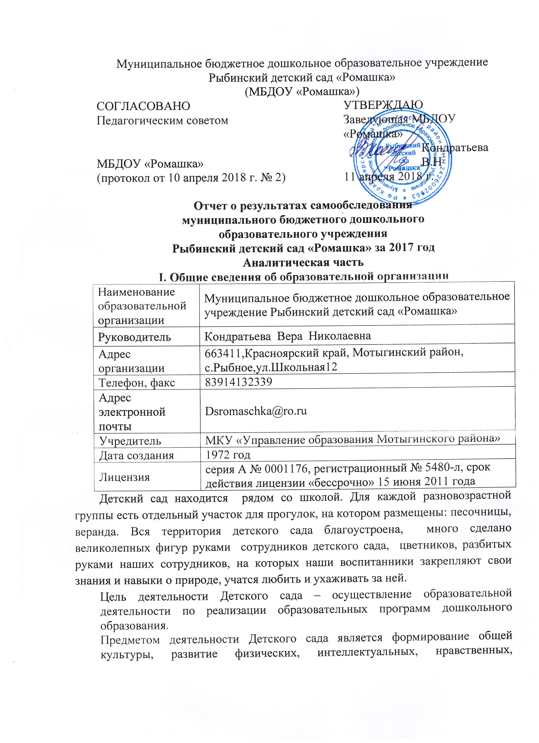

эстетических и личностных качеств, формирование предпосылок учебной деятельности, сохранение и укрепление здоровья воспитанников.
Рабочая неделя – пятидневная, с понедельника по пятницу. Длительность пребывания детей в группах – 10.5 часов. Режим работы – с 7:30 до 18:00.
II. Система управления организации
Управление Детским садом осуществляется в соответствии с действующим законодательством и уставом Детского сада.
Управление Детским садом строится на принципах единоначалия и коллегиальности. Коллегиальными органами управления являются: управляющий совет, педагогический совет, общее собрание работников. Единоличным исполнительным органом является руководитель – заведующий.
Органы управления, действующие в Детском саду
Наименование органа | Функции
Заведующий | Контролирует работу и обеспечивает эффективное взаимодействие структурных подразделений организации, утверждает штатное расписание, отчетные документы организации, осуществляет общее руководство Детским садом
Управляющий совет | Рассматривает вопросы:  − развития образовательной организации;  − финансово-хозяйственной деятельности;  − материально-технического обеспечения
Педагогический совет | Осуществляет текущее руководство образовательной деятельностью Детского сада, в том числе рассматривает вопросы:  − развития образовательных услуг;  − регламентации образовательных отношений;  − разработки образовательных программ;  − материально-технического обеспечения образовательного процесса;  − аттестации, повышении квалификации педагогических работников;  − координации деятельности методических объединений
Общее собрание работников | Реализует право работников участвовать в управлении образовательной организацией, в том числе:  − участвовать в разработке и принятии коллективного договора, Правил трудового распорядка, изменений и дополнений к ним;  − принимать локальные акты, которые регламентируют деятельность образовательной организации и связаны с правами и обязанностями работников;  − разрешать конфликтные ситуации между работниками и администрацией образовательной организации;  − вносить предложения по корректировке плана мероприятий организации, совершенствованию ее работы и развитию материальной базы
Структура и система управления соответствуют специфике деятельности Детского сада.
III. Оценка образовательной деятельности
Образовательная деятельность в Детском саду организована в соответствии с Федеральным законом от 29.12.2012 № 273-ФЗ «Об образовании в Российской Федерации», ФГОС дошкольного образования, СанПиН 2.4.1.3049-13 «Санитарно-эпидемиологические требования к устройству, содержанию и организации режима работы дошкольных образовательных организаций».
Образовательная деятельность ведется на основании утвержденной основной образовательной программы дошкольного образования, которая составлена в соответствии с ФГОС дошкольного образования, санитарно-эпидемиологическими правилами и нормативами, с учетом недельной нагрузки.
Парциональная программа по эстетическому воспитанию дошкольников через декоративно-прикладное искусство «Художники-умельцы».
Детский сад посещают 23 воспитанника в возрасте от 1.5 до 7 лет. В Детском саду сформировано 2 разновозрастных группы общеразвивающей направленности. Из них:
От 1.5 до 2-х лет-2 воспитанника
От 2-х до 3-х лет-3 воспитанника
От 3-х до 4-х лет-2 воспитанника
От 4-х до 5 лет -3 воспитанника
От 5 до 6 лет-10 воспитанников
От 6 до 7 лет-3 воспитанника
Уровень развития детей анализируется по итогам педагогической диагностики. Формы проведения диагностики:
− диагностические занятия (по каждому разделу программы);
− наблюдения, итоговые занятия.
В мае 2017 года педагоги Детского сада проводили обследование воспитанников подготовительной группы на предмет оценки сформированности предпосылок к учебной деятельности в количестве 7 человек. Задания позволили оценить уровень сформированности предпосылок к учебной деятельности: умение самостоятельно действовать по образцу и осуществлять контроль, обладать определенным уровнем работоспособности, а также вовремя остановиться в выполнении того или иного задания и переключиться на выполнение следующего, возможностей распределения и переключения внимания, работоспособности, темпа, целенаправленности деятельности и самоконтроля.
Результаты педагогического анализа показывают преобладание детей с высоким и средним уровнями развития при прогрессирующей динамике на конец учебного года, что говорит о результативности образовательной деятельности в Детском саду.
Воспитательная работа
Чтобы выбрать стратегию воспитательной работы, в 2017 году проводился анализ состава семей воспитанников.
Характеристика семей по составу
Состав семьи | Количество семей | Процент от общего количества семей воспитанников
Полная | 13 | 68%
Неполная с матерью | 6 | 31%
Характеристика семей по количеству детей
Количество детей в семье | Количество семей | Процент от общего количества семей воспитанников
Один ребенок | 3 | 15%
Два ребенка | 11 | 57%
Три ребенка и более | 5 | 26%
Воспитательная работа строится с учетом индивидуальных особенностей детей, с использованием разнообразных форм и методов, в тесной взаимосвязи воспитателей и родителей.
Дополнительное образование
В 2017 году в Детском саду работал кружок по направлениям:
1) художественно-эстетическое: « Музейное направление»
В дополнительном образовании задействовано 15воспитанников Детского сада.
IV. Оценка функционирования внутренней системы оценки качества образования
В Детском саду утверждено положение о внутренней системе оценки качества образования. Мониторинг качества образовательной деятельности в 2017 году показал хорошую работу педагогического коллектива.
В течение года воспитанники Детского сада успешно участвовали в конкурсах и мероприятиях различного уровня.
В период с 10.11.2017 по 19.11.2017 проводилось анкетирование 15 родителей, получены следующие результаты:
− доля получателей услуг, положительно оценивающих открытость и доступность информации об организации – средний балл по критерию 6,99
− доля получателей услуг, удовлетворенных комфортностью условий, в которых осуществляется образовательная деятельность – 3,87;
− доля получателей услуг, удовлетворенных показателями доброжелательности, вежливости, компетентности работников – 7,38;
− доля получателей услуг, удовлетворенных качеством образовательной деятельности организации – 6,31;
− доля получателей услуг, удовлетворенных показателями социально-значимой активности организаций в местном сообществе – 6,01.
Анкетирование родителей показало среднюю степень удовлетворенности качеством предоставляемых услуг.

V. Оценка кадрового обеспечения
Детский сад укомплектован педагогами на 100 процентов согласно штатному расписанию. Всего работают 14 человек. Педагогический коллектив Детского сада составляет 3 педагога. Соотношение воспитанников, приходящихся на 1 взрослого:
− воспитанник/педагоги – 7,6/1;
− воспитанники/все сотрудники – 1,6/1.
За 2017 год педагогические работники прошли аттестацию и получили:
− первую квалификационную категорию – 1 воспитатель.
Курсы повышения квалификации в 2017 году- 1 педагог. На 29.12.2017 1 педагог проходят обучение в Красноярском педагогическом колледже.
В 2017 году педагоги Детского сада приняли участие:
Сайт «Солнечный свет» Международная интернет-олимпиада «ФГОС дошкольного образования» воспитатель Жарникова К.Г
Всероссийский сайт «Твори! Участвуй! Побеждай!» Тестирование педагога на выявление уровня знаний ФГОС –воспитатель Жарникова К.Г
Всероссийский конкурс «Доутесса». Блиц-олимпиада «Взаимодействие дошкольной образовательной организации с родителями в соответствии с требованиями ФГОС ДО» воспитатель Жарникова К.Г
Всероссийская олимпиада «Подари знание». Воспитатель Потапова Ю.С
Всероссийский педагогический журнал «Познание». Всероссийский конкурс «Игра как ведущий вид деятельности в дошкольном возрасте».Воспитатель Жарникова К.Г
Районный конкурс чтецов воспитанников «Знают дети на планете, лучше мамы нет на свете» на базе д/с «Белочка», ноябрь 2016г. Петров Костя, Рычкова Софья. Воспитатель Потапова Ю.С.
Спартакиада работников образования совместно с работниками МБОУ Рыбинской ООШ

Детский сад укомплектован кадрами полностью. Педагоги постоянно повышают свой профессиональный уровень, знакомятся с опытом работы своих коллег и других дошкольных учреждений, а также саморазвиваются. Все это в комплексе дает не плохой результат в организации педагогической деятельности и улучшении качества образования и воспитания дошкольников.
VI. Оценка учебно-методического обеспечения
В каждой разновозрастной группе имеются необходимые учебно-методические пособия, рекомендованные для планирования воспитательно-образовательной работы в соответствии с обязательной частью ООП.
В 2017 году Детский сад пополнил учебно-методический комплект к примерной общеобразовательной программе дошкольного образования «От рождения до школы» в соответствии с ФГОС. Приобрели наглядно-дидактические пособия:
− серии «Мир в картинках», «Рассказы по картинкам», «Расскажите детям о зверятах», «Играем в сказку»;
− картины для рассматривания, плакаты;
− канцелярские принадлежности.
Информационное обеспечение Детского сада включает:
− информационно-телекоммуникационное оборудование – в 2017 году пополнилось ноутбуком;
− программное обеспечение – позволяет работать с текстовыми редакторами, интернет-ресурсами, фото-, видеоматериалами, графическими редакторами.
Сегодня очень много информации можно «почерпнуть» с интернета, но тем не менее в ДОУ выписывается журнал «Справочник руководителя».

VII. Оценка материально-технической базы
В Детском саду сформирована материально-техническая база для реализации образовательных программ, жизнеобеспечения и развития детей.
В ДОУ имеется: кабинет заведующего, групповые комнаты – 2, спальня – 1,
физкультурный зал совмещен с музыкальным залом, столовая, пищеблок, склад для хранения продуктов. Имеются все технические средства для работы: 3 ноутбука, компьютер, телевизоры, музыкальный центр, акустическая система холодильники. Много сценических костюмов для утренников, спектаклей.
Физкультурный зал оснащен необходимым спортивным инвентарем для проведения занятий с детьми: шведские стенки, физкультурные пособия (обручи, мячи, гимнастические палки, кегли, кубики, скакалки и др.)
В обоих группах представлены в необходимом объеме: программно -
методическое обеспечение образовательного процесса, учебно-методический материал, аудио - и видеоматериалы.
Медицинское обслуживание детей в дошкольном учреждении осуществляется фельдшером (по договору с центральной районной больницей).
Организация и расположение предметов развивающей среды осуществляются педагогами рационально, удобно для детей, что способствует эмоциональному благополучию каждого ребенка, создает у него чувство защищенности, способствует его интересам. Игровой материал периодически меняется, постоянно пополняется в зависимости от возрастных особенностей детей и с учетом индивидуальных склонностей и интересов.
Состояние здания, территории дошкольного учреждения, а также групповых комнат, помещений постоянно поддерживается в хорошем состоянии. Все помещения соответствуют санитарно-гигиеническим нормам и противопожарным требованиям. Прогулочные площадки в удовлетворительном состоянии, организация питания в дошкольном учреждении проводится согласно СанПиН 2.4.1.3049-13, образовательный процесс дошкольного учреждения оснащен наглядным, дидактическим, методическим материалом, вся предметно-развивающая и пространственная среда организована с учётом рекомендаций «Санитарно-эпидемиологических правил и нормативов» СанПиН 2.4.1.3049-13,, а также с учетом возрастных и индивидуальных особенностей детей каждой возрастной группы. Материально-техническая база в удовлетворительном состоянии, постоянно осуществляется ее обновление.

N п/п | Показатели | Единица измерения

Результаты анализа показателей деятельности организации
Данные приведены по состоянию на 29.12.2017.
Показатели | Единица измерения | Количество
Образовательная деятельность
Общее количество воспитанников, которые обучаются по программе дошкольного образования  в том числе обучающиеся: | человек | 23
в режиме полного дня (8–12 часов) | человек | 23
в режиме кратковременного пребывания (3–5 часов) | человек | 0
в семейной дошкольной группе | человек | 0
по форме семейного образования с психолого-педагогическим сопровождением, которое организует детский сад | человек | 0
Общее количество воспитанников в возрасте до трех лет | человек | 5
Общее количество воспитанников в возрасте от трех до восьми лет | человек | 18
Количество (удельный вес) детей от общей численности воспитанников, которые получают услуги присмотра и ухода, в том числе в группах: | человек (процент)
8–12-часового пребывания | человек (процент) | 23  (100%)
12–14-часового пребывания | человек (процент) | 0 (0%)
круглосуточного пребывания | человек (процент) | 0 (0%)
Численность (удельный вес) воспитанников с ОВЗ от общей численности воспитанников, которые получают услуги: | человек (процент)
по коррекции недостатков физического, психического развития | человек (процент) | 0 (0%)
обучению по образовательной программе дошкольного образования | человек (процент) | 0 (0%)
присмотру и уходу | человек (процент) | 0 (0%)
Средний показатель пропущенных по болезни дней на одного воспитанника | день | 25
Общая численность педработников, в том числе количество педработников: | человек | 3
с высшим образованием | человек | 0
высшим образованием педагогической направленности (профиля) | человек | 0
средним профессиональным образованием | человек | 0
средним профессиональным образованием педагогической направленности (профиля) | человек | 2
Количество (удельный вес численности) педагогических работников, которым по результатам аттестации присвоена квалификационная категория, в общей численности педагогических работников, в том числе: | человек (процент) | 2 (66%)
с высшей | человек (процент) | 0
первой | человек (процент) | 2 (66%)
Количество (удельный вес численности) педагогических работников в общей численности педагогических работников, педагогический стаж работы которых составляет: | человек (процент)
до 5 лет | человек (процент) | 1 (33%)
больше 30 лет | человек (процент) | -
Количество (удельный вес численности) педагогических работников в общей численности педагогических работников в возрасте: | человек (процент)
до 30 лет | человек (процент) | 2 (66%)
от 55 лет | человек (процент) | 0
Численность (удельный вес) педагогических и административно-хозяйственных работников, которые за последние 5 лет прошли повышение квалификации или профессиональную переподготовку, от общей численности таких работников | человек (процент) | 2 (66%)
Численность (удельный вес) педагогических и административно-хозяйственных работников, которые прошли повышение квалификации по применению в образовательном процессе ФГОС, от общей численности таких работников | человек (процент) | 0
Соотношение «педагогический работник/воспитанник» | человек/человек | 7.6/1
Наличие в детском саду: | да/нет
музыкального руководителя | да/нет | нет
инструктора по физической культуре | да/нет | нет
учителя-логопеда | да/нет | нет
логопеда | да/нет | нет
учителя-дефектолога | да/нет | нет
педагога-психолога | да/нет | нет
Инфраструктура
Общая площадь помещений, в которых осуществляется образовательная деятельность, в расчете на одного воспитанника | кв. м | 4
Площадь помещений для дополнительных видов деятельности воспитанников | кв. м | 51
Наличие в детском саду: | да/нет
физкультурного зала | да/нет | да
музыкального зала | да/нет | нет
прогулочных площадок, которые оснащены так, чтобы обеспечить потребность воспитанников в физической активности и игровой деятельности на улице | да/нет | да
Заведующая МБДОУ «Ромашка» В.Н.Кондратьева

